KẾ HOẠCH BÀI DẠY
Môn: Hoạt động trải nghiệm – Lớp 2

TIẾT SINH HOẠT DƯỚI CỜ

THAM GIA HOẠT ĐỘNG LÀM KẾ HOẠCH NHỎ

Tuần: 31 | Ngày soạn: …………………………………………..
Số tiết: | Ngày dạy: ……………………………………………
I. YÊU CẦU CẦN ĐẠT
1. Phẩm chất
- Chăm chỉ: Chăm học, chăm làm, tích cực tham gia các hoạt động học tập.
- Trách nhiệm: Có ý thức và thực hành các việc làm giữ gìn vệ sinh cảnh quan môi trường.
- Yêu nước: Thể hiện ở tình yêu thiên nhiên, lòng tự hào và ý thức bảo vệ môi trường thiên nhiên, cảnh đẹp xung quanh nơi mình sinh sống.
2. Năng lực
2.1. Năng lực chung
- Năng lực tự chủ và tự học: Tích cực tham gia học tập, biết xử lý các tình huống và liên hệ bản thân.
- Năng lực giao tiếp và hợp tác: Có thói quen trao đổi, giúp đỡ nhau trong học tập. Biết cùng nhau hoàn thành nhiệm vụ theo sự hướng dẫn của thầy cô.
- Năng lực giải quyết vấn đề và sáng tạo: Qua bài học biết áp dụng kiến thức vào thực tiễn.
2.2. Năng lực đặc thù
- Tìm hiểu được thực trạng vệ sinh môi trường.
- Sử dụng một số dụng cụ lao động một cách an toàn.
- Thực hiện được việc làm để chăm sóc, bảo vệ cảnh quan.
- Thực hiện được một số việc làm phù hợp với lứa tuổi để giữ gìn vệ sinh môi trường và cảnh quan trường lớp.
II. ĐỒ DÙNG DẠY HỌC
- Giáo viên
- SGK Hoạt động trải nghiệm 2.
2. Học Sinh
- SGK Hoạt động trải nghiệm 2; Giấy vụn, găng tay, khẩu trang.
III. CÁC HOẠT ĐỘNG DẠY – HỌC CHỦ YẾU
Thời  Lượng | HOẠT ĐỘNG DẠY | HOẠT ĐỘNG HỌC
5’ | 1. Khởi động: NGHI LỄ CHÀO CỜ  - Ổn định tổ chức  - Tổng phụ trách điều khiển nghi lễ chào cờ.  - Tổng phụ trách giới thiệu sơ lược nội dung tiết sinh hoạt dưới cờ | - Các lớp xếp hàng theo vị trí lớp  - HS hát Qốc ca  - HS lắng nghe
15’ | 2. Khám phá  2.1. Nhận xét công tác tuần 31  Mục tiêu: HS nắm được các ưu, khuyết điểm về các hoạt động của tuần 31  Cách tiến hành:  - Lớp trực nhận xét hoạt động trong tuần 31 của toàn trường.  - Tổng phụ trách sơ kết tuần 31, thông báo điểm trừ và xếp hạng các lớp.  - Ban giám hiệu tuyên dương những lớp hoạt động tích cực ở tuần 31 và rút kinh nghiệm để thực hiện tốt cho hoạt động ở tuần sau.  2.2. Triển khai phương hướng tuần 32  Mục tiêu: HS nắm được hướng phấn đấu cho tuần 32  Cách tiến hành:  - BGH triển khai những hoạt động quan trọng và kế hoạch giáo dục của tuần 32. | - HS lắng nghe  - HS lắng nghe  - HS theo dõi  - HS lắng nghe
12’ | 3. Sinh hoạt theo chủ đề Tham gia hoạt động làm kế hoạch nhỏ  Mục tiêu: HS tham gia và hiểu được ý nghĩa của việc tham gia hoạt động kế hoạch nhỏ  Cách tiến hành:  - Tổng phụ trách nhắc HS các lớp mang giấy vụn đã thu gom từ hoạt động "Đổi giấy lấy cây” trong tiết sinh hoạt lớp đến khu vực tập kết theo sự hướng dẫn của giáo viên.  - TPT nêu ý nghĩa của việc tham gia hoạt động Kế hoạch nhỏ  - GV hướng dẫn HS tham gia Hội thu Kế hoạch nhỏ.  - GV tổng kết và thông báo số lượng đến HS.  - Tuyên dương những bạn tích cực. | - Giáo viên và học sinh cùng thực hiện.  - HS lắng nghe  - HS thực hiện theo hướng dẫn  - HS theo dõi và lắng nghe.  - HS lắng nghe
3’ | 4. Củng cố – Vận dụng  - GV nhắc nhở HS chuẩn bị đồ dùng để làm vệ sinh môi trường lớp học vào tiết Hoạt động giáo dục theo chủ đề tiếp theo.  - GV nhận xét, đánh giá thái độ của HS khi tham gia tiết Chào cờ.  - HS về lớp theo hướng dẫn của GV | - HS lắng nghe và thực hiện.  - HS lắng nghe  - HS về lớp.
IV. ĐIỀU CHỈNH SAU BÀI DẠY (Rút kinh nghiệm)

KẾ HOẠCH BÀI DẠY
Môn: Hoạt động trải nghiệm – Lớp 2

GIÁO DỤC THEO CHỦ ĐỀ

XÂY DỰNG KẾ HOẠCH GIỮ GÌN VỆ SINH MÔI TRƯỜNG

Ở TRƯỜNG

Tuần: 31 | Ngày soạn: …………………………………………..
Số tiết: | Ngày dạy: ……………………………………………
I. YÊU CẦU CẦN ĐẠT
1. Phẩm chất
- Chăm chỉ: Chăm học, chăm làm, tích cực tham gia các hoạt động học tập.
- Trách nhiệm: Có ý thức và thực hành các việc làm giữ gìn vệ sinh cảnh quan môi trường.
- Yêu nước: Thể hiện ở tình yêu thiên nhiên, lòng tự hào và ý thức bảo vệ môi trường thiên nhiên, cảnh đẹp xung quanh nơi mình sinh sống.
2. Năng lực
2.1. Năng lực chung
- Năng lực tự chủ và tự học: Tích cực tham gia học tập, biết xử lý các tình huống và liên hệ bản thân. Tìm hiểu được thực trạng vệ sinh môi trường.
- Năng lực giao tiếp và hợp tác: Có thói quen trao đổi, giúp đỡ nhau trong học tập. Biết cùng nhau hoàn thành nhiệm vụ theo sự hướng dẫn của thầy cô.
- Năng lực giải quyết vấn đề và sáng tạo: Qua bài học biết áp dụng kiến thức vào thực tiễn.
2.2. Năng lực đặc thù
- Nhận biết được thực trạng vệ sinh môi trường xung quanh.
- Xây dựng kế hoạch giữ gìn vệ sinh môi trường.
- Sử dụng một số dụng cụ lao động một cách an toàn.
- Thực hiện được việc làm để chăm sóc, bảo vệ cảnh quan.
- Thực hiện được một số việc làm phù hợp với lứa tuổi để giữ gìn vệ sinh môi trường và cảnh quan trường lớp.
II. ĐỒ DÙNG DẠY HỌC
- Giáo viên
- SGK Hoạt động trải nghiệm 2. Giấy A4, A0, giấy màu, bút màu, hồ dán.
2. Học Sinh
- SGK Hoạt động trải nghiệm 2; Bút màu, giấy màu khổ A4.
III. CÁC HOẠT ĐỘNG DẠY – HỌC CHỦ YẾU
Thời  Lượng | HOẠT ĐỘNG DẠY | HOẠT ĐỘNG HỌC
3’ | 1. Khởi động  Mục tiêu: Tạo tâm thế, hứng thú cho học sinh khi vào học bài mới  Cách tiến hành:  - GV cho HS hát, vận động theo bài hát (Lớp chúng mình đoàn kết)  - GV giới thiệu bài học mới: SHCĐ Xây dựng kế hoạch giữ gìn vệ sinh môi trường ở trường. | - HS hát, vận động theo bài hát  - HS lắng nghe
22’ | 2. Khám phá  2.1. Xây dựng kế hoạch giữ gìn vệ sinh môi trường ở trường  Mục tiêu: HS lập được kế hoạch giữ gìn vệ sinh môi trường ở trường học.  Cách tiến hành  - GV tổ chức cho HS làm việc theo tổ và tiến hành theo các bước:  + Bước 1: Kẻ bảng phân công theo hướng dẫn trong SGK Hoạt động vào tiết Hoạt động giáo dục theo chủ đề tiếp theo.  - Mẫu bảng phân công  + Bước 2: Liệt kê các việc cần làm để giữ gìn vệ sinh môi trường  + Bước 3: Điền tên từng bạn vào mỗi ngày tương ứng với công việc được phân công  - GV tổ chức cho HS treo bảng phân công công khai lên khu vực bảng tin của lớp.  - GV tổ chức cho HS nêu ý nghĩa của hoạt động xây dựng kế hoạch tiếp tục giữ gìn vệ sinh môi trường.  - GV nhắc nhở HS cùng thực hiện xây dựng kế hoạch giữ gìn vệ sinh môi trường theo đúng kế hoạch.  - GV nhận xét, đánh giá thái độ học tập của HS khi tham gia hoạt động. | - HS làm việc theo tổ và tiến hành theo các bước hướng dẫn.  - HS treo bảng phân công công khai lên khu vực bảng tin của lớp.  - HS nêu ý nghĩa của hoạt động xây dựng kế hoạch tiếp tục giữ gìn vệ sinh môi trường.  - HS lắng nghe và cùng thực hiện xây dựng kế hoạch giữ gìn vệ sinh môi trường.  - HS lắng nghe
  Hoạt động | Thứ 2 | Thứ 3 | Thứ 4 | Thứ 5 | Thứ 6
  Quét lớp
  Lau bảng
  Lau cửa sổ
  Tưới cây
7’ | 3. Đánh giá phát triển  Mục tiêu: Giúp HS đánh giá được bản thân và các bạn trong các hoạt động học tập  Cách tiến hành:  - GV gọi HS nhận xét bản thân, đánh giá bạn khi tham gia các hoạt động.  - GV nhận xét | - HS tiến hành đánh giá bản thân và bạn trên phiếu đánh giá.  - HS lắng nghe
3’ | 4. Củng cố – Vận dụng  - GV nhận xét, đánh giá chung.  - GV nhận xét tiết học.  - GV nhắc nhở HS chuẩn bị đồ dùng để làm vệ sinh môi trường lớp học vào tiết Hoạt động giáo dục theo chủ đề tiếp theo. | - HS lắng nghe  - HS lắng nghe  - HS lắng nghe và thực hiện.
IV. ĐIỀU CHỈNH SAU BÀI DẠY (Rút kinh nghiệm)

KẾ HOẠCH BÀI DẠY
Môn: Hoạt động trải nghiệm – Lớp 2

SINH HOẠT LỚP
THỰC HIỆN MỘT SỐ VIỆC LÀM ĐỂ GIỮ GÌN VỆ SINH MÔI TRƯỜNG VÀ BẢO VỆ CẢNH QUAN

Tuần: 31 | Ngày soạn: …………………………………………..
Số tiết: | Ngày dạy: ……………………………………………
I. YÊU CẦU CẦN ĐẠT
1. Phẩm chất
- Chăm chỉ: Chăm học, chăm làm, tích cực tham gia các hoạt động học tập.
- Trách nhiệm: Có ý thức và thực hành các việc làm giữ gìn vệ sinh cảnh quan môi trường.
- Yêu nước: Thể hiện ở tình yêu thiên nhiên, lòng tự hào và ý thức bảo vệ môi trường thiên nhiên, cảnh đẹp xung quanh nơi mình sinh sống.
2. Năng lực
2.1. Năng lực chung
- Năng lực tự chủ và tự học: Tích cực tham gia học tập, biết xử lý các tình huống và liên hệ bản thân. Tìm hiểu được thực trạng vệ sinh môi trường.
- Năng lực giao tiếp và hợp tác: Có thói quen trao đổi, giúp đỡ nhau trong học tập. Biết cùng nhau hoàn thành nhiệm vụ theo sự hướng dẫn của thầy cô.
- Năng lực giải quyết vấn đề và sáng tạo: Qua bài học biết áp dụng kiến thức vào thực tiễn.
2.2. Năng lực đặc thù
- HS nắm ưu khuyết điểm tuần 31, phương hướng tuần 32.
- Tham gia các hoạt động chung của lớp.
- Sử dụng một số dụng cụ lao động một cách an toàn.Thực hiện được việc làm để chăm sóc, bảo vệ cảnh quan.
- Thực hiện được một số việc làm phù hợp với lứa tuổi để giữ gìn vệ sinh môi trường và cảnh quan trường lớp.
II. ĐỒ DÙNG DẠY HỌC
- Giáo viên
- SGK Hoạt động trải nghiệm 2.
- Một số dụng cụ lao động: kéo, găng tay, bình tưới nước, chổi, túi
ni - lông,..
- Học Sinh
- SGK Hoạt động trải nghiệm 2.
- Một số dụng cụ lao động đã phân công.
III. CÁC HOẠT ĐỘNG DẠY – HỌC CHỦ YẾU
Thời  Lượng | HOẠT ĐỘNG DẠY | HOẠT ĐỘNG HỌC
3’ | 1. Khởi động  Mục tiêu: Tạo tâm thế, hứng thú cho học sinh khi vào học bài mới  Cách tiến hành:  + Ổn định lớp  + Trò chơi: Diệt côn trùng.  - Nhận xét, tuyên dương  - GV giới thiệu mục tiêu tiết học: Thực hiện một số việc làm để giữ gìn vệ sinh môi trường và bảo vệ cảnh quan. | - HS hát bài Thật là hay  - HS tham gia  - HS lắng nghe
15’ | 2. Khám phá  2.1. Kiểm điểm công tác tuần 31  Mục tiêu: HS nhận xét được các hoạt động trong tuần 31, biết được các ưu điểm và tồn tại, hướng khắc phục  Cách tiến hành  - Yêu cầu các tổ trao đổi, nêu được những việc làm được và chưa làm được trong tuần qua.  - Nhận xét, rút ra ưu, khuyết điểm, tuyên dương từng cá nhân hoặc nhóm tiêu biểu  2.2. Phương hướng kế hoạch tuần 32  Mục tiêu: HS nắm phương hướng, kế hoạch hoạt động, giáo dục của tuần 32  Cách tiến hành  - GV thông qua phương hướng, kế hoạch tuần 32: Thi đua học tốt, tích cực tham gia hoạt động của trường.  - HS thảo luận nhóm 4 nêu các biện pháp để thi đua học tốt, tích cực tham gia các hoạt động, hát, múa về mái trường .  - GV cho HS chia sẻ trước lớp.  - GV nhận xét, chốt lại các biện pháp, phương hướng phấn đấu cho tuần 32, yêu cầu HS thực hiện tốt các kế hoạch đề ra chuẩn bị tốt các bài hát về chủ đề ở tiết sau. | - Thực hiện: tổ trưởng báo cáo về nề nếp, chuyên cần, học tập, vệ sinh lớp, cá nhân, các hoạt động khác  - HS nghe và rút kinh nghiệm  - HS lắng nghe  - HS thảo luận nhóm 4  - HS chia sẻ trước lớp: Tích cực học tập, ôn và đọc trước bài mới, chuẩn bị đầy đủ đồ dùng, sách vở. Tập luyện văn nghệ chuẩn bị cho chủ đề ở tiết sau.  - HS lắng nghe và thực hiện
12’ | 3. Sinh hoạt theo chủ đề thực hiện một số việc làm để giữ gìn vệ sinh môi trường và bảo vệ cảnh quan  Mục tiêu: HS tham gia thực hiện một số việc làm để giữ gìn vệ sinh môi trường và bảo vệ cảnh quan và đánh giá hoạt động  Cách tiến hành:  3.1. Thực hiện vệ sinh trường lớp  - GV kiểm tra sự chuẩn bị của HS: găng tay, khẩu trang, dụng cụ làm vệ sinh,...  - GV giao nhiệm vụ cho từng nhóm HS.  - GV tổ chức cho HS dọn vệ sinh khu vực đã được phân công: có thể là công viên, vườn hoa hoặc sân trường, lớp học,...  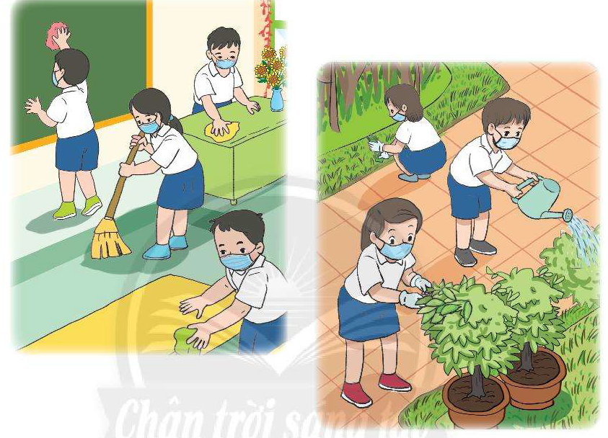  - GV tổ chức cho HS báo cáo kết quả và chia sẻ cảm xúc của mình sau khi tham gia các việc làm để giữ gìn vệ sinh môi trường.  - GV cho HS nêu ý nghĩa của hoạt động.  - GV nhận xét, GDHS ý thức giữ gìn vệ sinh trường lớp, vệ sinh môi trường.  3.2. GV tổ chức cho HS tự đánh giá cuối chủ đề:  - GV tổ chức cho HS trả lời các câu hỏi sau:  + Em đã làm gì để tìm hiểu về thực trạng vệ sinh môi trường nơi em sống?  + Em đã làm những việc gì để chăm sóc và bảo vệ cảnh quan môi trường?  - GV tổ chức cho HS trao đổi và nêu những việc mình đã học được để cùng chung tay bảo vệ môi trường.  - GV phát Phiếu đánh giá và yêu cầu HS làm việc cá nhân.  - GV nhận xét | - HS chuẩn bị dụng cụ làm vệ sinh  - HS các nhóm nhận nhiệm vụ và dọn vệ sinh khu vực được phân công.  - HS thực hiện vệ sinh theo phân công  - HS báo cáo kết quả và chia sẻ cảm xúc của mình sau khi tham gia  - HS nêu  - HS lắng nghe  - HS trả lời câu hỏi để đánh giá kết quả sau hoạt động.  - HS trao đổi và nêu những việc mình đã học.  - HS hoàn thiện phiếu đánh giá.  - HS lắng nghe
3’ | 4. Củng cố – Vận dụng  - GV nhận xét, đánh giá chung.  - GV nhận xét tiết học.  - Dặn HS chuẩn bị đồ dùng cho tiết sinh hoạt sau.  - GV tổng kết hoạt động | - HS nhận xét  - HS lắng nghe  - HS thực hiện theo yêu cầu  - HS lắng nghe

PHIẾU ĐÁNH GIÁ
Họ tên:……………………………………………. Lớp:………………….
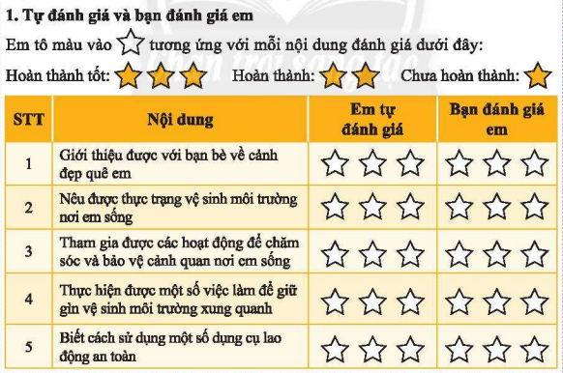
2. Người thân đánh giá em
Em xin ý kiến của ngưới thân bằng cách đánh dâu X vào ô tương ứng với mức độ của con theo gợi ý:
STT | Nội dung | Mức độc
STT | Nội dung | Tốt | Khá | Trung bình
1 | Kĩ năng chuẩn bị đồ dùng để tham gia các hoạt động
2 | Diễn đạt rõ ràng, tự tin, nhìn vào người đối diện khi nói
3 | Thực hiện các quy định để bảo vệ môi trường cảnh quan
4 | Thể hiện thái độ tich cực trong việc giữ gìn bảo vệ cảnh quan môi trường

3. Ý kiến của giáo viên: ..................................................................................................................................................................................................................................................................
IV. ĐIỀU CHỈNH SAU BÀI DẠY (Rút kinh nghiệm)

